Documento de Requisitos do Sistema (Turismo Social Media) Versão 1.0

Projeto aplicado da disciplina Programação Web

**Cronograma do Projeto**

|  |  |
| --- | --- |
| **Data** | **Descrição** |
| 16/11/2023 | Definição da equipe e tema do projeto |
| 09/11/2023 | Entrega Parcial |
| 16/11/2023 | Entrega do Incremento 1 |
| 23/11/2023 | Entrega do Incremento 2 |
| 30/11/2023 | Apresentação do Projeto |
|  |  |

**Equipe de desenvolvimento**

|  |  |
| --- | --- |
| **Nome** | **Função** |
| Andre Victor Barcia Duarte Furtado | Product Owner |
| Luís Otávio Pessôa da Silva | Desenvolvedor Back-end |
| João Lucas Dantas dos Santos | Desenvolvedor Front-end |
| Daniel Alves dos Santos | Desenvolvedor Front-end/ Design |
| Felipe Ricardo Tiberio Borba | Tec Líder |

# Introdução

Este documento especifica os requisitos do sistema *Turismo Social Media.* fornecendo aos desenvolvedores e stakeholders as informações necessárias para o projeto e implementação, assim como para a realização dos testes e homologação do sistema.

### Um aplicativo de turismo que permita aos usuários compartilhar locais visitados e avaliá-los. Esse tipo de aplicativo pode ser útil tanto para turistas que procuram recomendações confiáveis quanto para os próprios moradores locais que desejam compartilhar suas experiências e conhecer novos lugares em sua cidade ou região.

### Link do repositório: https://github.com/borbafelipe/projetoEngenhariaSoftwareWeb

# Descrição geral do sistema

O sistema deve permitir que os usuários compartilhem avaliações e dicas sobre os locais que visitaram, o aplicativo cria uma comunidade vibrante de viajantes e entusiastas locais. Turistas podem confiar nas opiniões genuínas de outros viajantes ao planejar suas viagens, enquanto os moradores locais têm a oportunidade de mostrar os melhores pontos turísticos e atrações em sua área.

É uma inovadora plataforma de turismo que reimagina a maneira como as pessoas exploram e compartilham suas experiências de viagem. Este aplicativo revolucionário serve como um guia turístico interativo, permitindo que tanto turistas quanto moradores locais compartilhem, descubram e explorem os melhores lugares em suas cidades e regiões.

# Requisitos funcionais

1) Autenticar-se no Sistema

**Descrição:** Permite aos usuários logarem no sistema.

**Atores**: Administrador, Aluno e cliente.

**Entradas e pré-condições**: Estar devidamente cadastrado no sistema.

**Saídas e pós-condição**: não possui.

* **Mensagens**

|  |  |
| --- | --- |
| **M1** | Login ou senha inválida. |
| **M2** | Valores inválidos para Login ou senha |

* **Especificação dos Atributos:**

**EA1 – Fazer autenticação de usuário**

|  |  |  |  |  |
| --- | --- | --- | --- | --- |
| **Dados** | | | | |
| **Atributo** | **Tipo** | **Tam.** | **Máscara** | **Obrig.** |
| **Login** | Texto | 20 |  | X |
| **Senha** | Password | 30 |  | X |

2) Registra-se no Sistema

**Descrição:** Permite que o usuário se registre no sistema.

**Atores**: cliente final - usuário.

**Entradas e pré-condições**: não possui.

**Saídas e pós-condição**: não ter nenhum cadastro no sistema com o mesmo nome de usuário.

* **Mensagens**

|  |  |
| --- | --- |
| **M1** | Campos obrigatórios não preenchidos |
| **M2** | Dados inválidos. |
| **M3** | Já existe um registro anteriormente cadastrado. |

* Especificação dos Atributos: os usuários devem registrar-se no sistema para que haja o armazenamento de seus dados, bem sejam visualizados o destino de seu interesse.

**EA1 – Registrar-se no sistema (cliente)**

|  |  |  |  |  |
| --- | --- | --- | --- | --- |
| **Dados** | | | | |
| **Atributo** | **Tipo** | **Tam.** | **Máscara** | **Obrig.** |
| **Login** | Texto | 20 |  | X |
| **Senha** | Password | 30 |  | X |
| **Nome** | Texto | 30 |  | X |
| **Telefone de contato** | Texto | 30 |  | X |

3) Cadastrar elementos dos destinos

**Descrição:** Permite aos administradores do sistema cadastrarem as principais atrações presentes nas cidades, bem como cadastrar novas cidades turísticas.

**Atores**: administradores do sistema.

**Entradas e pré-condições**: O usuário estar autenticado no sistema.

**Saídas e pós-condição**: não possui.

* **Especificação dos Atributos:**

**EA1 – Solicitação de Demanda**

|  |  |  |  |  |
| --- | --- | --- | --- | --- |
| **Dados** | | | | |
| **Atributo** | **Tipo** | **Tam.** | **Máscara** | **Obrig.** |
| **Destino** | Texto | 16 |  | X |
| **Título** | Texto |  |  | X |

4) Inserção de propagandas

**Descrição:** Permite ao administrador inserir propagandas, em formato de imagem ou vídeo, de maneira patrocinada nas páginas dos clientes (usuários) de maneira paga

**Atores**: administrador.

**Entradas e pré-condições**: O administrador deve estar autenticado no sistema.

**Saídas e pós-condição**: não possui.

* **Mensagens**

|  |  |
| --- | --- |
| **M1** | Tamanho do arquivo excedeu o limite permitido (10 MB). |

**EA1 – Solicitação de demanda com anexo de arquivos.**

|  |  |  |  |  |
| --- | --- | --- | --- | --- |
| **Dados** | | | | |
| **Atributo** | **Tipo** | **Tam.** | **Máscara** | **Obrig.** |
| **Link para o contato do patrocinador** | Varchar | 40 |  | X |
| **Hiperlink na imagem ou vídeo** | Texto | 8 |  | X |

5) Páginas com os elementos turísticos - hospedagem, alimentação, compras, aluguéis.

**Descrição:** possibilita, de maneira reativa, que os usuários recebam informações as informações sobre os destinos turísticos. As páginas seguem o mesmo layout, porém possuem uma diferença em seu conteúdo. Variando suas cores de acordo com o tema a ser visto pelo cliente.

**Atores**: administrador e cliente.

**Entradas e pré-condições**:

**Saídas e pós-condição**: sempre deve haver uma atração a ser vista pelo usuário.

* **Especificação dos Atributos:**

**EA1 – Solicitação de demanda com anexo de arquivos.**

|  |  |  |  |  |
| --- | --- | --- | --- | --- |
| **Dados** | | | | |
| **Atributo** | **Tipo** | **Tam.** | **Máscara** | **Obrig.** |
| **Imagens** | png | Até 5mb |  | X |
| **Títulos** | Texto | 50 |  | X |
| **Legendas** | Texto | 100 |  | X |

# Requisitos não-funcionais

1)Usabilidade

A interface com o usuário é a parte mais importante do sistema, porque será utilizado de maneira constante. O usuário deverá, em pouco tempo, aprender como utilizá-lo.

O sistema terá uma interface amigável ao usuário primário sem se tornar cansativa aos usuários mais experientes, de forma responsiva e leve.

|  |  |  |  |  |  |  |
| --- | --- | --- | --- | --- | --- | --- |
| **Prioridade**: | ◼ | Essencial | 🞎 | Importante | 🞎 | Desejável |

# Diagramação e prototipação de Banco de dados

Definiçãomde tabela de Cadastro de Usuário

|  |  |  |  |  |
| --- | --- | --- | --- | --- |
| **Atributo** | **Tipo** | **Tam.** | **Máscara** | **Obrig.** |
| **ID** | Inteiro | 11 | PK | X |
| **Nome** | Texto | 255 |  | X |
| **Login** | Texto | 16 |  | X |
| **Senha** | Texto | 15 |  | X |

# Diagramação e prototipaçãos de Telas

Esboço de Página Inicial

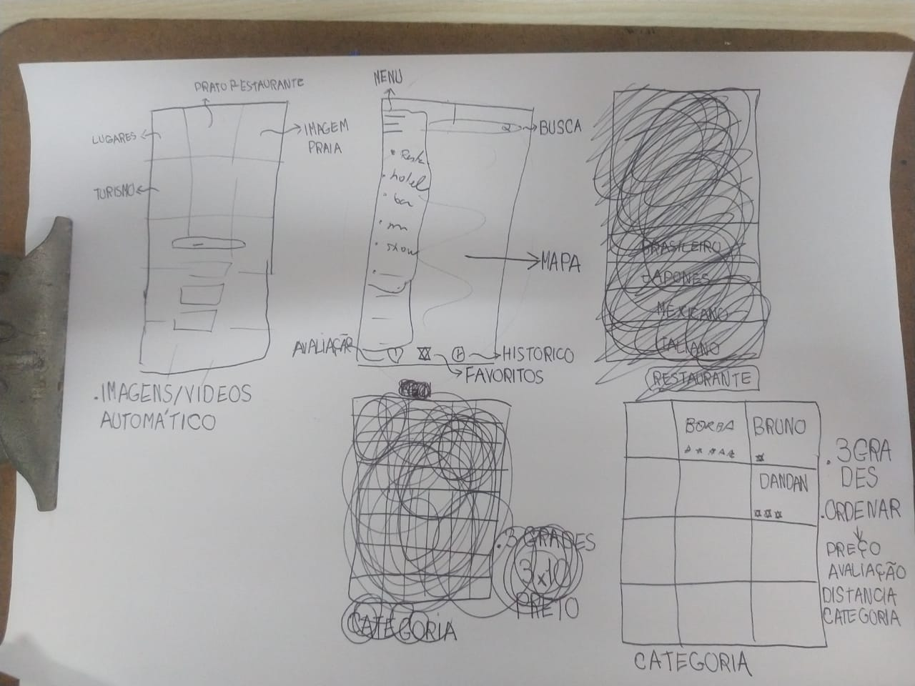

Página Inicial após primeira alteração

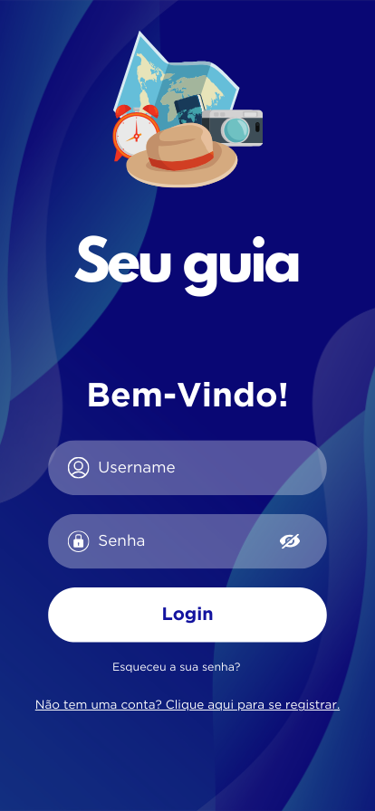

Página 2

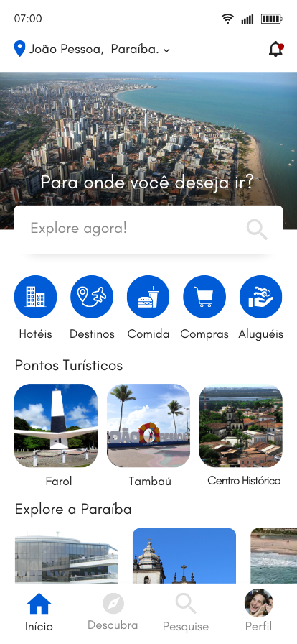

Página 3

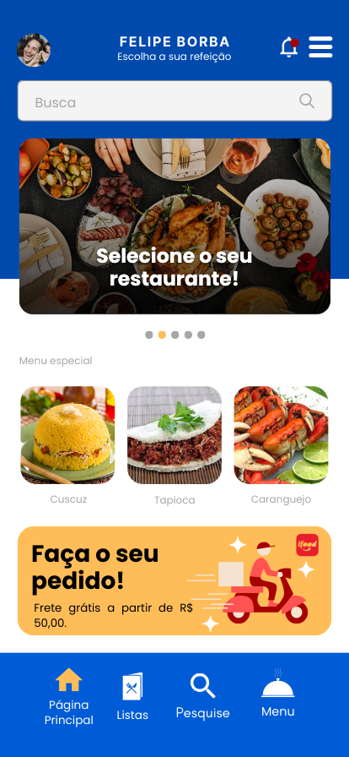

...

Página 4

